**Tirulo:**

Acceder al enlace a través del navegador Chrome

**Descripción:**

Acceder a través del enlace al sitio web http://qainterview.pythonanywhere.com/

**Pasos para reproducir:**

1 abrir el navegador e introducir http://qainterview.pythonanywhere.com/

**Versión:**

1.1

**Ambiente:**

Producción

**Severidad:**

Critica

**Adjunto visuales:**

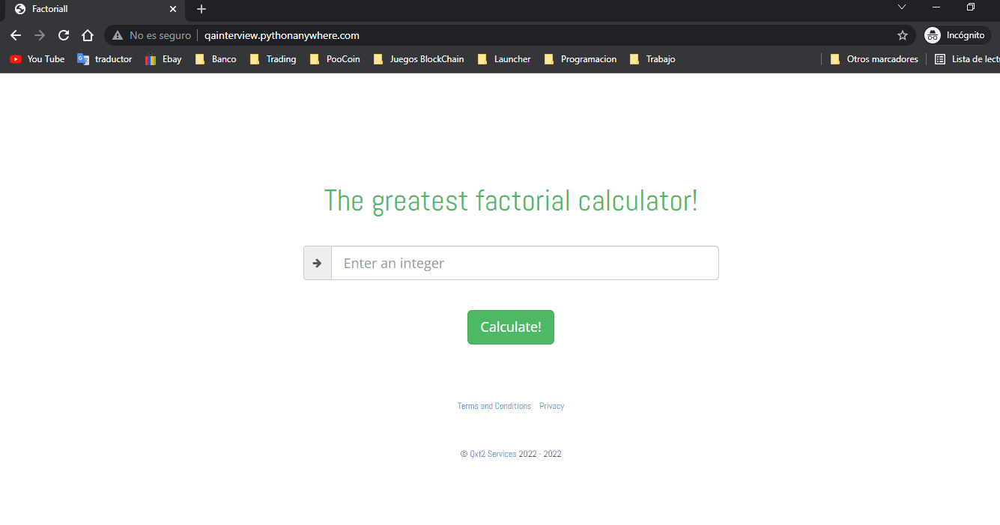

**Tirulo:**

Que no permita calcular con el textbox en blanco

**Descripción:**

Que el textbox no permita calcular cuando se deje vacío

**Pasos para reproducir:**

1 abrir el navegador e introducir <http://qainterview.pythonanywhere.com/>

2 clic en el botón calcular

**Versión:**

1.1

**Ambiente:**

Producción

**Severidad:**

Critica

**Adjunto visuales:**

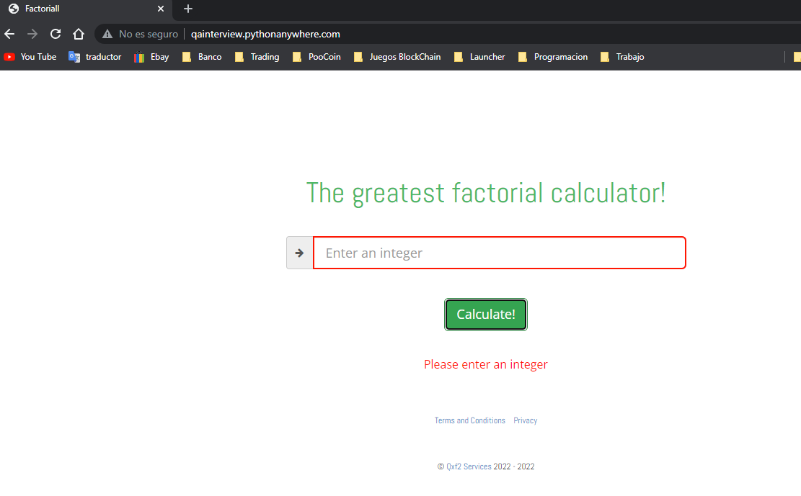

**Tirulo:**

Calcular factoriales de numero enteros

**Descripción:**

Debe calcular el factorial de un número si es entero

**Pasos para reproducir:**

1 abrir el navegador e introducir <http://qainterview.pythonanywhere.com/>

2 introducir un número entero

2 clic en el botón calcular

**Versión:**

1.1

**Ambiente:**

Producción

**Severidad:**

Critica

**Adjunto visuales:**

